Справка
о проведении мероприятия об открытии кабинетов для внедрения цифрового и гуманитарного профилей «Точка роста» в 2020г
в МБОУ «Дус-Дагская СОШ Овюрского кожууна»
Дата проведения: 29 сентября 2020г.
Время начала: 11 часов 00 минут
Место проведения: Актовый зал МБОУ «Дус-Дагская СОШ Овюсркого кожууна»
Приглашённые гости: Глава сельского поселения сумон Дус-Дагский Овюрского кожууна Республики Тыва В.М.Тюлюш, заместитель председателя администрации по социальной политике А.А.Куулар, директор школы С.А.Шарый-оол, педагоги, ученики, родители.
Общий охват участников мероприятия: 107 учащихся, 20 учителей, 2 приглашенных гостей.
29 сентября 2020 года в МБОУ «Дус-Дагская СОШ Овюрского кожууна» состоялось торжественное открытие кабинетов «Точка роста» в рамках регионального проекта «Современная школа» национального проекта «Образование». На мероприятии с приветственным словом выступили Глава сельского поселения сумон Дус-Дагский Овюрского кожууна Республики Тыва Валерий Минчей-оолович Тюлюш, директор школы Саяна Александровна Шарый-оол.
Основная задача открытия кабинетов – обеспечение доступности качественного образования. Дети смогут получить знания цифрового, естественнонаучного, технического и гуманитарного профилей.
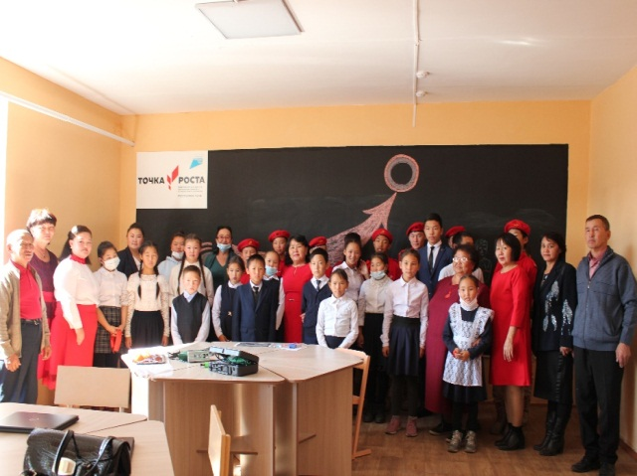
Коллектив школы, учащиеся и их родители выражали огромную благодарность за новые кабинеты и оборудования Министерству образования и науки Республики Тыва, администрацию муниципального района Овюрского кожууна и МКУ УО Овюрского кожууна.
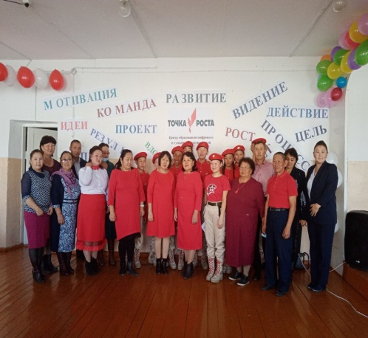

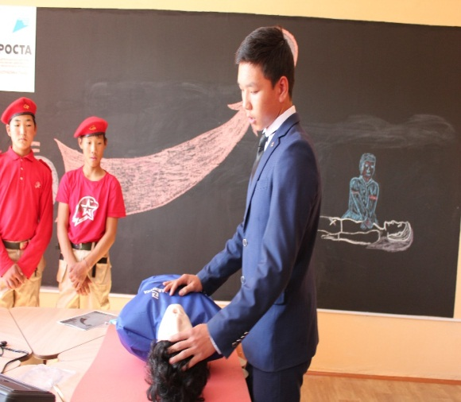
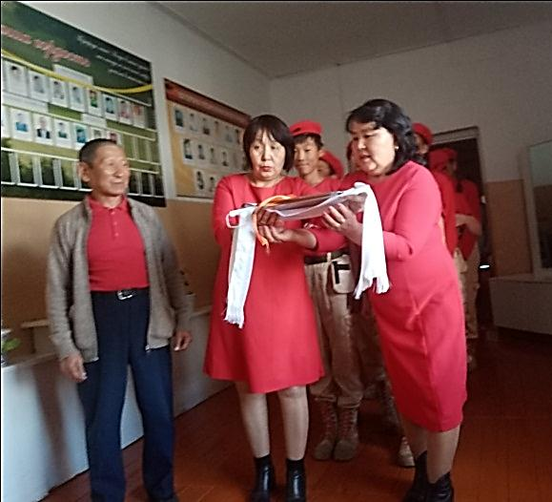
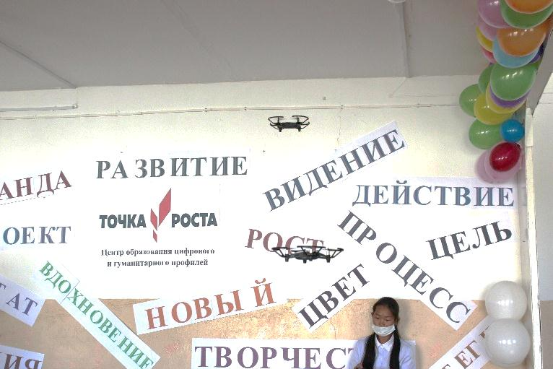
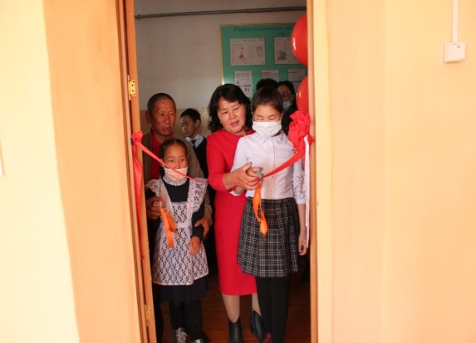
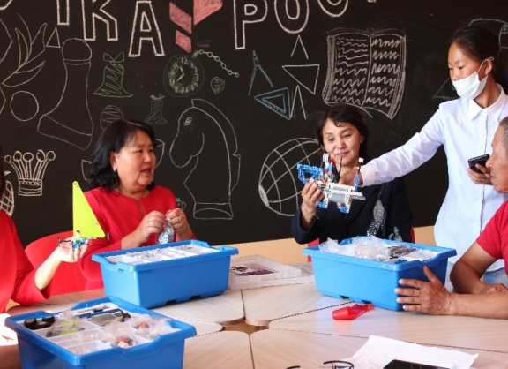

Справку составила заместитель директора по ВР: _________/Осурбай А.Д./

